许昌市建安区刘某未批先建私设暗管渗坑排放水污染物案

01案情简介
2023年6月5日，许昌市建安区公安局食药环大队执法民警、许昌市生态环境局建安分局执法人员联合日常巡查时发现辖区椹涧乡某村有一家无名镀锌生产加工厂，生产加工过程中产生的清洗废水未经任何处理，排放至车间东侧门口地面下渗、另一部分直接通过私设的塑料管道排放至厂区门前铺设的雨水管网内，涉嫌利用私设暗管、渗坑排放水污染物，许昌市生态环境局建安分局立即会同公安机关和属地政府开展立案调查。
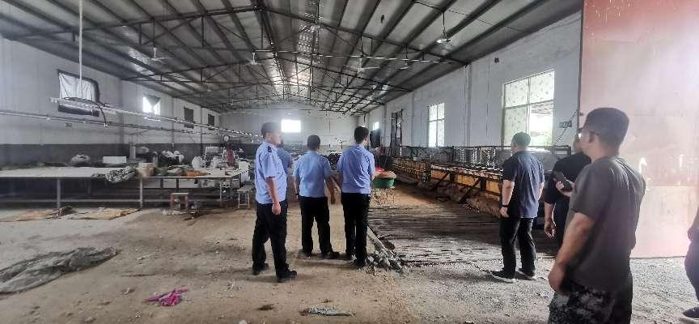
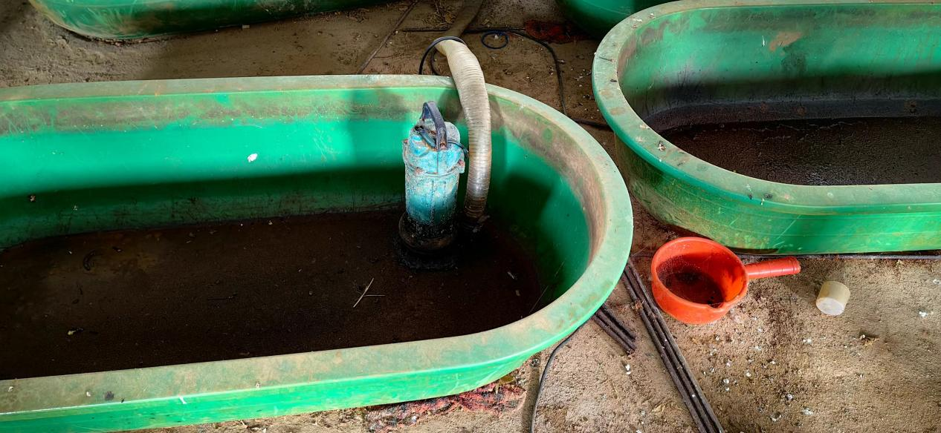
02查处情况
经调查，刘某经营的镀锌生产加工厂未办理环评审批手续、未配套建设污染防治设施、违法生产排污行为违反了《中华人民共和国水污染防治法》第三十九条“禁止利用渗井、渗坑、裂隙、溶洞，私设暗管，篡改、伪造监测数据，或者不正常运行水污染防治设施等逃避监管的方式排放水污染物。”的规定，经取样检测，监测结果显示废水、土壤中均含锌、镍、铬等重金属污染物，符合《最高人民法院、最高人民检察院关于办理环境污染刑事案件适用法律若干问题的解释》第一条第四项、第五项，第十五条规定的情形。
截至目前，许昌市生态环境局建安分局已将该案件移交许昌市建安区公安局，公安机关正在调查处理中。
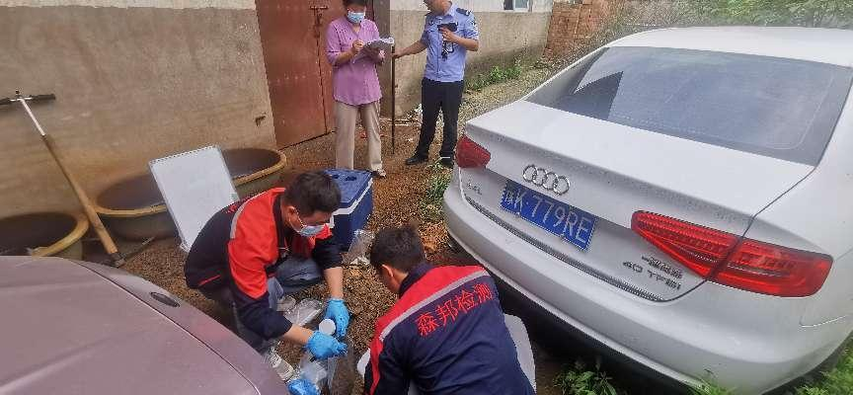
03案件启示
环保部门、公安机关联合巡逻、部门联动，发现问题快速处置，既缩短了办案时间，又提升了办案效率，取缔环境违法企业，有利于改善生态环境，维护社会市场公平、正义，防止不正当竞争，彻底消除环境污染隐患，对各类环境违法行为有强烈的震慑作用。

